CHAPITRE 4

Composition des solutions aqueuses
Thème : Constitution de la matière
Livre p. 38

I. Les solutions aqueuses
Une solution est un mélange homogène obtenu par dissolution d’un ou de plusieurs solutés dans un solvant.
Le solvant est le composant majoritaire du mélange.
Le soluté est l’espèce qui est dispersée dans le solvant.
SOLUTION = SOLUTÉ + SOLVANT

Solution aqueuse : solution dont le solvant est l’eau.

Exemple : le sérum physiologique
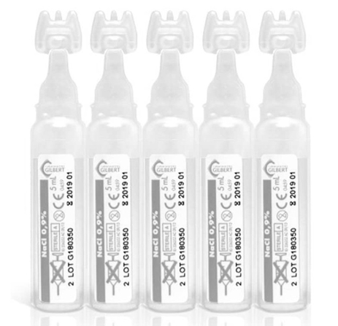  Sérum physiologique  0,9 g  de chlorure de sodium  dans 100 mL de solution | - Quel est le soluté ?  - Quel est le solvant ?  - Quelle masse de soluté dans 1 L de solution ?

1. La concentration en masse
La concentration en masse C_{m} d’un soluté est la masse m de soluté dissous dans le volume V de la solution. On la calcule grâce à la relation suivante :
C_{m} = | m_{soluté}
C_{m} = | V_{solution}

C_{m} : concentration en masse (g·L⁻¹)
m : masse de soluté dissous (g)
V : volume de solution (L)

Attention aux unités  1 L = 1 000 mL  1 mL = 10⁻³ L | Exemple : le sérum physiologique  m = 0,9 g  V = 100 mL = 0,100 L  C_{m} = 0,9 / 0,100 = 9 g·L⁻¹

2. La concentration maximale
Concentration maximale : c’est la masse maximale de soluté que l’on peut dissoudre dans 1 L de solution.
Au-delà, la solution est dite saturée : le solide en excès se dépose au fond.
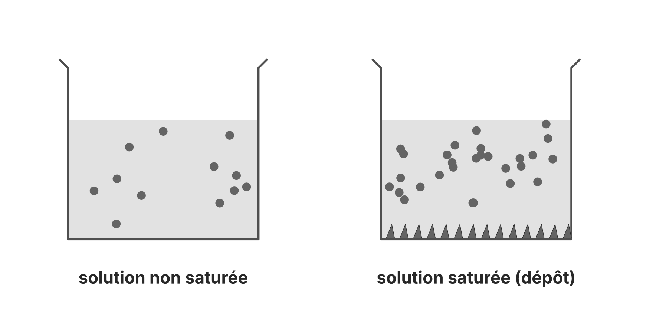
Solution non saturée (à gauche) et solution saturée avec dépôt (à droite)
Remarque : elle dépend du soluté et de la température.

Exemple
On peut dissoudre au maximum 35,7 g de chlorure de sodium pour 100 mL d’eau à 20 °C.
Calculer sa concentration en masse maximale.

II. Préparations de solutions

1. La verrerie du laboratoire
 | 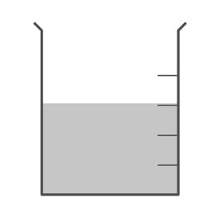 | 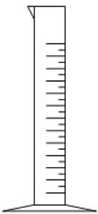 | 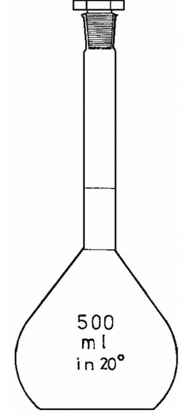 | 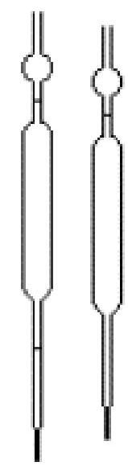
Nom
Précision

À retenir
Volume précis : verrerie jaugée.
Bécher et éprouvette : volume approché.

2. Effectuer une dissolution
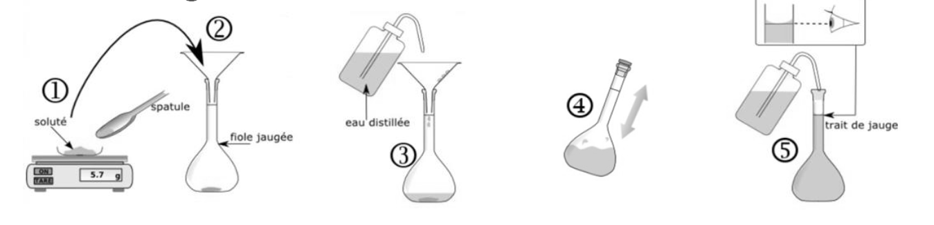
Les étapes d’une dissolution
- Peser le soluté.
- Introduire le soluté dans la fiole jaugée à l’aide d’un entonnoir.
- Rincer l’entonnoir à l’eau distillée. Ajouter de l’eau distillée (environ la moitié de la fiole jaugée).
- Agiter jusqu’à dissolution totale du soluté.
- Compléter avec de l’eau distillée jusqu’au trait de jauge.

Exemple : calcul de la masse à peser
Pour préparer V = 50 mL d’une solution de concentration en masse C_{m} = 10 g·L⁻¹ :

1 | Convertir le volume en L  V = 50 mL = 0,050 L

2 | Noter la relation à utiliser  m = C_{m} × V avec m en g ; C_{m} en g·L⁻¹ ; V en L

3 | Calculer  m = 10 × 0,050 = 0,50 g

m = C_{m} × V
m en g · C_{m} en g·L⁻¹ · V en L

3. Effectuer une dilution
Effectuer une dilution, c’est ajouter du solvant à une solution afin de diminuer sa concentration.
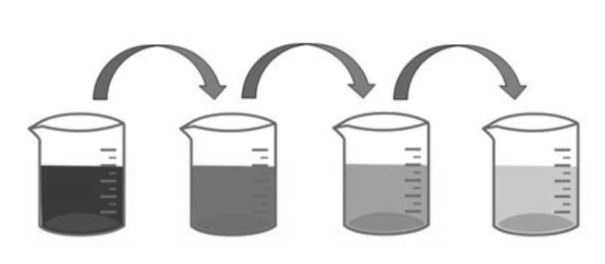
Dilutions successives : la teinte s’éclaircit

Protocole de la dilution
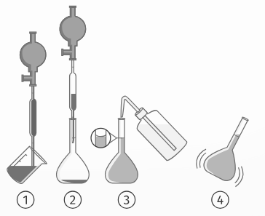 | - Prélever, à l’aide d’une pipette jaugée et d’une poire à pipeter, le volume V_{mère} de solution mère.  - Verser dans une fiole jaugée.  - Compléter jusqu’au trait de jauge.  - Agiter.

Conservation de la masse de soluté
Au cours d’une dilution, la masse de soluté m_{soluté (mère)} prélevée dans la solution mère est égale à la masse de soluté m_{soluté} présente dans la solution fille :
m_{mère} = m_{fille}
Donc :
C_{m,mère} × V_{mère} = C_{m,fille} × V_{fille}

Le facteur de dilution F
On utilise souvent le facteur de dilution F.
Si on a dilué 10 fois une solution, c’est que sa concentration a été divisée par 10 ou que son facteur de dilution vaut 10.
F = C_{m,mère} / C_{m,fille} = V_{fille} / V_{mère}

F est sans unité  Toujours F > 1 : on dilue, donc la solution fille est moins concentrée. | Volume à prélever  V_{mère} = V_{fille} / F | Exemple  F = 5 : on prélève 1/5 du volume final.

Dilution : exemple
C_{m,mère} = 20 g·L⁻¹. On veut V_{fille} = 100 mL de solution à C_{m,fille} = 4,0 g·L⁻¹.

- Calcul du facteur de dilution : F =

- Calcul du volume à prélever : V_{mère} =

- Quelle verrerie doit-on utiliser pour effectuer cette dilution ?

Application : échelle de teintes
En diluant une solution colorée, on éclaircit sa teinte. Il est donc possible de déterminer un encadrement de concentration d’une solution inconnue en comparant sa teinte à plusieurs solutions de concentrations différentes, connues. Ces dernières sont appelées solutions étalons et forment l’échelle de teintes.
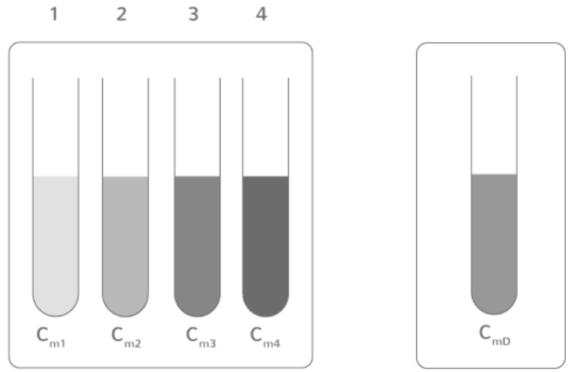
Échelle de teintes (solutions filles 1 à 4) et solution d’eau de Dakin à comparer

